2020.11.15（土）
川崎支部 第3回ミステリーツアー（ご報告）
－川崎の史跡を通して歴史をめぐる「ちぃ散歩」です－（2時間30分）
（用賀～延命地蔵～大空閣寺～慈眼寺～瀬田玉川寺～玉川寺～玉川大師～行善寺） 川崎支部 支部長 山岸一雄
秋日和の澄み渡った青空のもと、大山街道に面した用賀駅から駅前交番のおまわりさんに見送られ、二子玉川方面へと足を向けました。
①延命地蔵：神奈川県に向かう大山街道は、この延命地蔵から瀬田（世田谷区）に向かい、右の道は慈願寺前の坂道を下り、左の道は行善寺前の坂道を下ります。この地蔵信仰者たちが「開眼延命地蔵講」という団体を作り、毎年5月24日に地蔵祭りで供養をしています。かの有名な巣鴨のとげぬき地蔵も延命地蔵です。
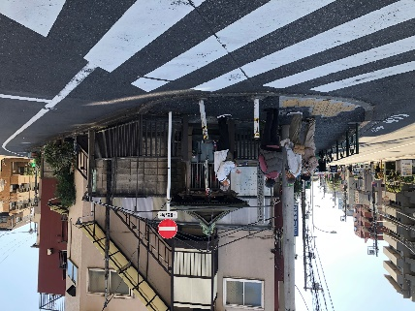
②大空閣寺：1912年（大正元年）に虚空蔵行者聖慶大僧正が豊多摩郡戸塚町（新宿区高田馬場）に創建し、1935年（昭和10年）当地へ移転し、丑、寅年の守り本尊として東都唯一の虚空蔵霊場となっています。
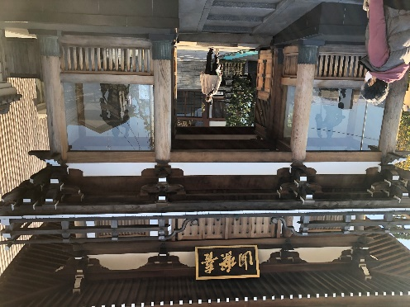 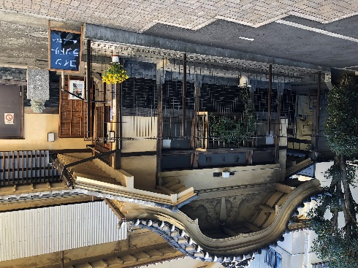（大空閣寺傍の銭湯）
③慈眼寺：境内を入ると、世田谷銘木百選の「タラヨウ」があり、葉を乾かして傷をつけると、黒変して字が書けるそうです。手水舎には手動ポンプが有り、水を汲み上げています。
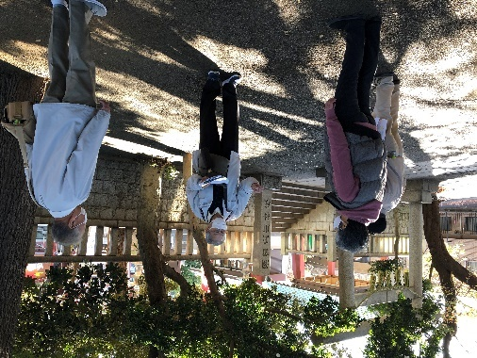(説明風景) 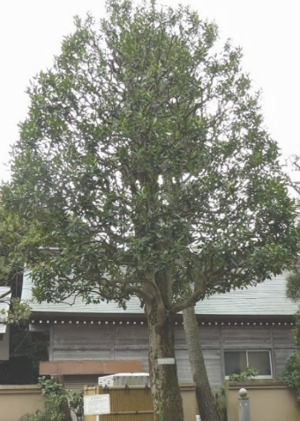（タラヨウの木）
④瀬田玉川寺（ぎょくせんじ）：開山は1931年（昭和7年）甲州身延山久遠寺法主望月上人が、関東一円の布教の殿堂として建立しました。当時（昭和初期）は寺社の建立は許されなかったので、日暮里の妙隆寺を移転して、新たに身延山関東別院として開山した。1940年（昭和15年）頃から玉川寺と称し、檀家は関東一円にまたがるそうです。
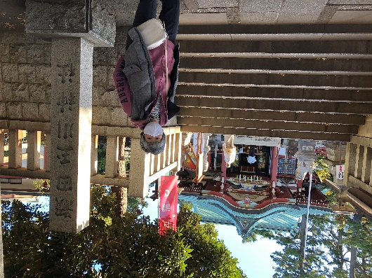 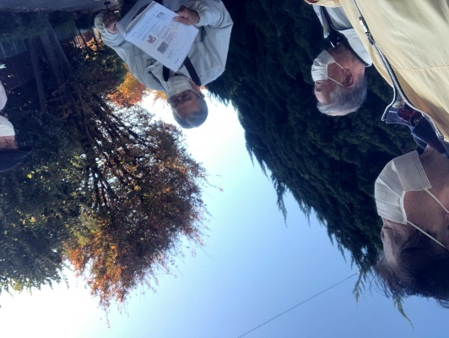（説明風景）
⑤玉川寺：昭和に入り、日蓮の入滅650年の記念事業として身延山直轄の別院を東京にも造ろうという動きが出ました。しかし、昭和初期は新たな寺社の建立は許されていなかったので、1932年（昭和7年）に日暮里の妙隆寺を当地に移転し、身延山関東別院として新たに開山しました。
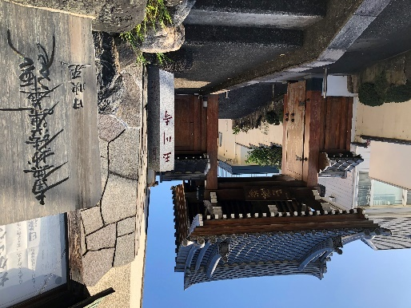 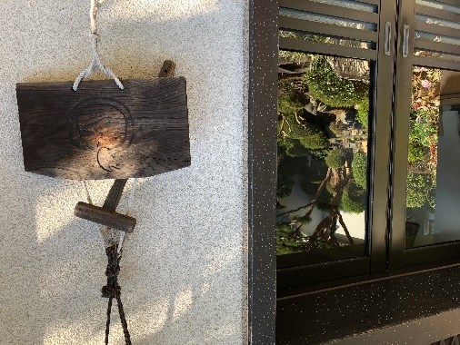(事務所に木吒)
⑥玉川大師（パワースポット）：・本堂の地下約5ｍには約100ｍに及ぶ地下道が有り、約300体の仏像と天井に鳳凰図が有り、四国八十八ヵ所霊場巡りと西国三十三観音霊場巡りと同じご利益があるそうです。（インド伝来の長寿の鐘、厄除けの大日如来、空海像等）
当日は住職（眼鏡をかけている）による護摩修行中で、座布団に正座して身を清めた後の法話を聞き、地下道に進みました。護摩修行中は家内安全、交通安全の他に「コロナ消滅」との願いを唱えていたのが耳に残っています。
・地下霊場の仏殿は、私達の生命の根源である巨大な「秘仏大日如来様」の体内を表し、本堂直下より境内の地下一円に及び、四国88箇所西国33番両霊場のお大師様・観音様お迎えし、身心ともに清浄となり、そのまま無辺の大慈悲に属し、生きる力と幸福が授かるそうです。1934年（昭和9年）に竜海和尚心が心血を注いで完成した本邦稀有の秘密マンダラ大神殿です。曲がりくねった地下道は、右手を壁に当てながら進み、出口近くの天井には鳳凰が描かれ、お願いごとをすると叶うそうです。インド伝来の長寿の鐘を叩くと、30年は寿命が伸びる気がしました。（地下は撮影禁止です）
⑦行善寺：・天保年間に11代将軍家斉のおなりや、12代将軍家慶の世継ぎの右大将家定の休息処がありました。江戸時代多摩川の水害がたびたびあったので、生活を打開するため台地上の開発が行われ、1626年（寛永3年）重光から4代の四郎衛門尉嘉国の時、行善寺下西北10数町歩の下屋敷から「原」へ上りました。行善寺もその頃まで坂下にあった様です。
・成島司道の『玉川遊記』を読むと、この台地は眺望が極めてよいことで世に知られ、瀬田の黄稲、岡本の紅葉、大蔵の夜雨、登戸の晩鐘、富士の晴雪、川辺の夕烟、吉沢の暁月、二子の帰帆は行善寺八景として知られています。（以前の川崎支部便り「八景いろいろ」を参照して下さい）
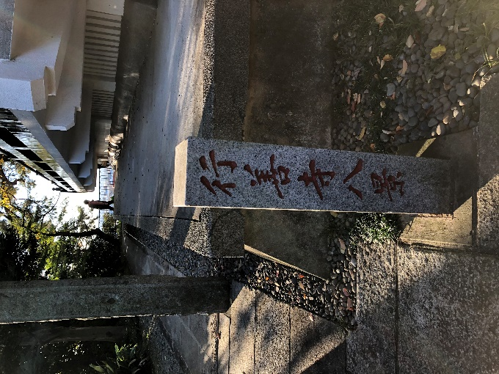 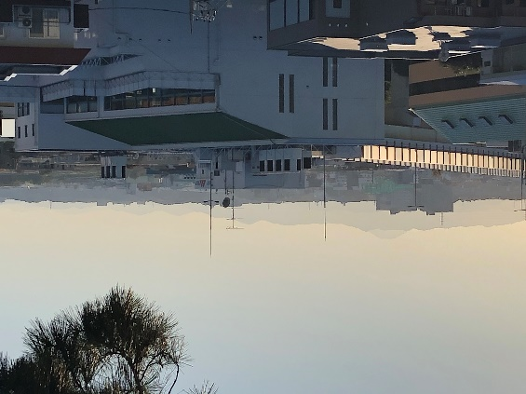（赤は富士山）
次回も開催しますので、是非参加して下さいね。

